Ponavljanje za provjeru znanja – Računalno razmišljanje i programiranje 2. dio

Napomena: Svaki zadatak radiš u novome, posebnom File -> New file.
Svaki zadatak spremi pod nazivom Ponavljanje 1 (ako je 1. zadatak), Ponavljanje 2 (ako je 2. zadatak)….

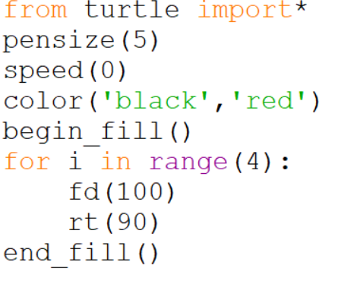
1. zadatak:
Načini program koji crta kvadrat.
Duljina stranice kvadrata je 120.
Iznutra neka bude crvene boje (red), a izvana crne (black).
Postavi da crta brzinom 0.
Postavi da debljina olovke bude 5.
Naredbe koje trebaš umetnuti:
pensize begin
'black' range
'red' 0
fill lt
turtle 120

2. zadatak:
Načini program koji crta niz peterokuta.
Slovo a predstavlja duljinu stranice peterokuta.
Slovo n predstavlja koliko će biti peterokuta u nizu.
Na crtežu vidiš kako bi to trebalo izgledati nakon što pokreneš program.
peterokuta

Naredbe koje trebaš umetnuti:
int 5
input 360/5
from a
for

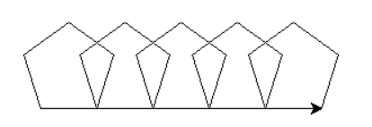
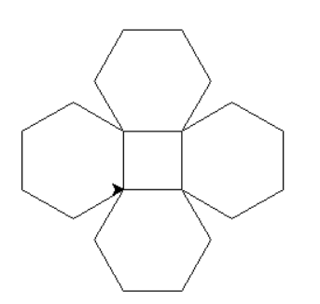
3. zadatak:
Načini program koji crta kvadrat, a nad njegovim stranicama crta šesterokute.
Slovo a predstavlja duljinu stranica kvadrata i šesterokuta.
Na slici vidiš kako treba izgledati crtež nakon što pokreneš program.
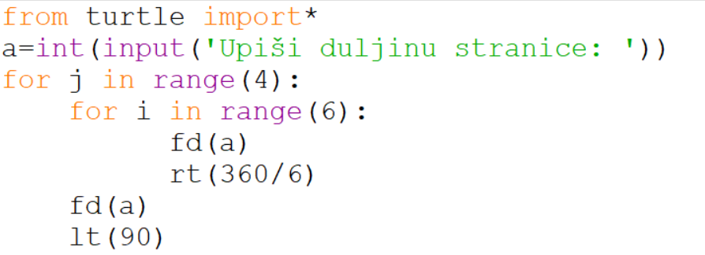

Naredbe koje trebaš umetnuti:
in a
input 90
int 6
360/6

4. zadatak:
Načini program koji ispisuje brojeve 5 8 11 14 17 20 u jednom redu-
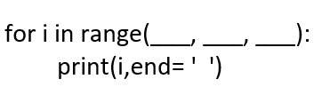
Naredbe koje trebaš umetnuti:
print
end
21
5
3

5. zadatak:
Načini program koji ispisuje sve brojeve djeljive s 4 u određenom rasponu.
Slovo a predstavlja prvi broj u rasponu koji gledamo.
Slobo b predstavlja drugi broj u rasponu koji gledamo.
Želimo da program provjeri i je li broj b djeljiv s 4.

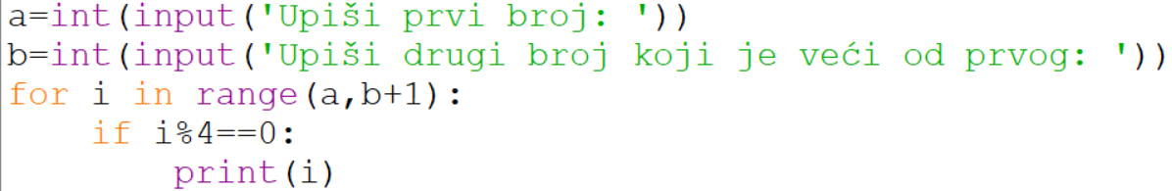
Naredbe koje trebaš umetnuti:
for
i
input
range
int
b+1

6. zadatak:
Načini program koji će „zamisliti“ broj od 22 do 37.
Osoba koja koristi program treba pokušati pogoditi koji broj je računalo odabralo.
Na početku napiši osobi uputu da zna kako program funkcionira.
Slovo n predstavlja broj koje je računalo zamislilo.
Program će raditi sve dok su pokusaj i zamišljeni broj različiti.
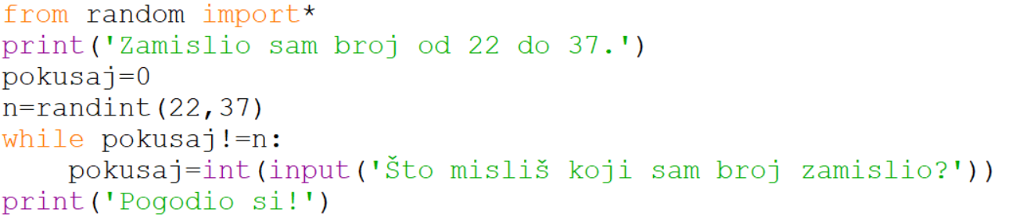

Naredbe koje trebaš umetnuti:
print
import
randint
while

